**Índice**

1. FPP – Fronteira das Possibilidades de Produção 3

2. Escassez 4

3. Eficiência 4

4. Os 3 Problemas da Economia 4

5. Falácias de raciocínio 5

Falácia de post hoc 5

Falha de manter o resto constante 5

Falácia de Agregação 6

6. Custos Oportunidade 6

7. Função Produção 6

8. Lei Rendimentos Decrescentes 6

9. Fatores Produtivos 7

10. Rendimentos à escala 7

11. Produtividade 8

12. Análise de Custos de Produção 9

Custo Total: Fixo e Variável 9

Custo Fixo 9

Custo Variável 9

Custo Marginal 10

Custo Médio 11

Custos Fixo Médio e Variável Médio 11

A relação entre Custo Médio e Custo Marginal 11

13. Rendimentos Decrescentes e Curvas de Custo em U 12

14. Regra de Substituição 12

15. Teoria da procura/oferta (Não completo (adicionar curvas)) 12

Função de procura 12

Curva da procura 13

Função da oferta 14

16. Equilíbrio do mercado 14

Ponto de Equilíbrio 15

Preço de Equilíbrio 15

Quantidade de Equilíbrio 15

Excesso de oferta ou défice de procura 15

Excesso de procura ou défice de oferta 15

Lei da oferta e da procura 15

17. Fatores subjacentes à função procura/oferta 17

Fatores influenciadores de Oferta 17

Fatores influenciadores de Procura 17

18. Efeito de uma deslocação na Oferta ou na Procura 18

19. Elasticidade preço da procura/oferta 19

Elasticidade preço da procura 20

Fatores influenciadores da elasticidade do preço da procura 20

Elasticidade preço da oferta 21

Fatores influenciadores da Elasticidade do preço da oferta 22

Elasticidade e Receita 23

O paradoxo da colheita extraordinária 23

20. Receita da empresa 24

21. Aplicações da procura/oferta 24

Economia da Agricultura 24

**Declínio Relativo a Longo Prazo da Agricultura** 24

**Restrições à Produção agrícola** 27

**Incidência de um imposto** 28

**A controvérsia do Salário Mínimo** 28

**Impacto de um imposto sobre o preço e a quantidade** 30

**Controlo de preços de energia** 30

# FPP – Fronteira das Possibilidades de Produção

A fronteira das possibilidades de produção (FPP) é o gráfico que representa as várias combinações de produção máxima possíveis (de 2 bens) para uma economia, dados os fatores produtivos/recursos e as tecnologias disponíveis (em dado momento).

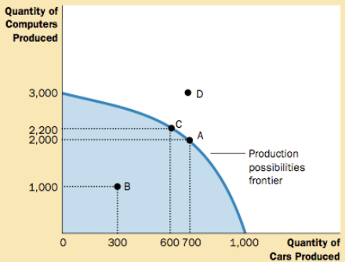

Neste exemplo, se todos os recursos fossem usados na indústria automóvel, a economia produziria 1000 carros e nenhum computador, por outro lado, se todos os recursos fossem usados na produção de computadores, seriam produzidos 3000 computadores e nenhum automóvel – as duas hipóteses extremas. Se dividisse os recursos pelas 2 indústrias produzir-se-iam 700 carros e 2000 computadores (ponto A).

A economia pode produzir a qualquer ponto **dentro** (ponto B) ou **na linha** (pontos A e C) de fronteira de possibilidade de produção, mas não pode produzir a qualquer ponto para fora dessa linha (ponto D), pois os recursos são **escassos** e como tal não dispõe de fatores produtivos nem de tecnologias suficientes que suportem esse nível de produção. -> os pontos fora da FPP dizem-se **pontos impossíveis ou inatingíveis**.

**Dentro** da FPP, os pontos dizem-se **ineficientes ou de subemprego**, pois não está a usar todos os recursos disponíveis , não sendo, por isso, suficiente.

A produção diz-se **eficiente** se a economia estiver a utilizar todos os recursos escassos. Assim, os pontos que estão em cima da linha representam **níveis eficientes de produção**. Neste ponto, não é possível produzir mais de um dos bens sem produzir menos do outro (Ponto B – **ineficiente**) – tem um custo de oportunidade associado.

A fronteira de possibilidade de produção mostra também que o **custo de oportunidade** de um bem é medido em termos do outro bem – princípio 2. Assim, quando se passa do ponto de produção C para A, o custo de oportunidade de 200 computadores é 100 carros.

# Escassez

A escassez consiste na impossibilidade de os bens disponíveis satisfazerem as necessidades presentes. São as necessidades humanas que determinam a escassez, pois estão sempre a surgir novas necessidades.

É a escassez que causa a necessidade de escolhas e decisões, que gera alternativas, e por isso, a necessidade de gerir os recursos. Se não existisse escassez era possível ter todas as alternativas disponíveis e não teria de haver uma escolha. A razão de haver escolha, reside na escassez.

O problema económico trata-se então de uma escolha, de uma decisão, num ambiente de escassez.

De facto, as sociedades têm de tomar muitas e importantes decisões:

* O que produzir? (que produtos? Em que quantidade? Quando?)
* Como produzir? (por quem? De que forma? Com que recursos?)
* Para quem produzir? (quem beneficia com a produção, como se divide a produção nacional pelas famílias?)

Assim, os economistas estudam a forma como as pessoas tomam decisões, como elas interagem umas com as outras, e analisam as forças e tendências que afetam a economia como um todo.

# Eficiência

Eficiência consiste em produzir o máximo possível (maximizar a produção) com a utilização de bens escassos. Ou de outra forma, consiste no aumento de produção (output) sem aumentar os inputs. É eficiente também, se mantiver o output, diminuindo os inputs.

# Os 3 Problemas da Economia

Os 3 problemas na economia, foram referidos anteriormente (no tópico de escassez). Ou seja, os 3 problemas da economia são:

* O que produzir?
* Como produzir?
* Para quem produzir?

# Falácias de raciocínio

Uma falácia trata-se de uma ideia errada que é transmitida como verdadeira, o que provoca enganos ou erros (no/de raciocínio).

As falácias retratadas nesta UC são:

* Falácia de post hoc;
* Falha de manter o resto constante;
* Falácia de Agregação.

## Falácia de post hoc

Esta falácia provém reduzida de uma frase em latim que se designa por *“post hoc ergo proper hoc”* , que significa “*Após isto, portanto necessariamente, devido a isto*”.

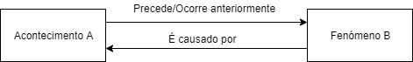

Um exemplo de post hoc, ocorreu durante a Grande Depressão dos anos 30 nos Estados Unidos. Alguns economistas tinham observado que períodos de expansão económica eram precedidos ou acompanhados de um aumento de preços. Portanto, pensaram que a solução para a Grande Depressão era o aumento dos preços. Esta medida não promoveu a recuperação económica, pelo contrário, provavelmente abrandou a recuperação.

## Falha de manter o resto constante

Considera-se uma falácia o esquecimento/falha de manter o resto constante quando se pensa numa questão. Por exemplo, podemos querer saber se o aumento das taxas dos impostos fará aumentar ou diminuir as receitas finais. Podemos retirar um exemplo real deste conteúdo falacioso. O corte nos impostos de Kennedy – Johnson (transição de presidência, após homicídio de JFK) em 1964, que diminuiu drasticamente as taxas de impostos e que foi seguido de um acréscimo das receitas fiscais em 1965. Portanto, argumentam que, reduzir as taxas de impostos leva ao aumento das receitas fiscais. Porque é falacioso este raciocínio? Porque ignoraram o facto de ser necessário manter o resto constante quando se efetuou os cálculos. Ao mesmo tempo que era argumentado a falacia anteriormente referida, os rendimentos das pessoas aumentaram neste período, o que levaria a um aumento superior das receitas fiscais em 1965 se as taxas de impostos tivessem sido mantidas ao nível de 1965.

*É importante lembrar que é necessário manter o resto constante numa análise ao impacto de uma variável sobre o sistema económico.*

## Falácia de Agregação

Outra falácia que falta retratar, é a falácia da agregação. O que é a falacia da agregação? Trata-se do facto de nós, admitirmos que o que é verdade para uma parte de um sistema, também é verdade para o conjunto, sendo que no ponto de vista económico, é verificado que o todo é diferente da soma das partes. Quando admitimos que o que é verdade para uma parte, é também verdade para o todo, estamos a cair na falácia da agregação.

Exemplos:

* (A) – Se um agricultor tiver uma colheita invulgar/recorde, o seu rendimento aumentará. O que acontecerá se todos os agricultores tiverem uma colheita recorde? O rendimento diminuirá.
* (B) – Se um único individuo receber muito mais dinheiro, essa pessoa certamente ficará muito melhor economicamente. Se todos receberem muitos mais dinheiro, como ficará a sociedade? Certamente ficará pior, pois todos terão muito dinheiro, o que lhe retirará o valor.

# Custos Oportunidade

Custo de Oportunidade, representa o custo associado a uma determinada escolha medido, em termos da melhor oportunidade perdida. Por exemplo, quando compramos algo novo que talvez seja apenas um bem de luxo, e abdicamos da compra de bens materiais, para efetuar essa compra.

# Função Produção

A função produção, relaciona a quantidade de inputs utilizados na produção de um bem (o que utilizo para o produzir) com a quantidade de output desse bem (quantidade produzida).

# Lei Rendimentos Decrescentes

A lei dos rendimentos decrescentes afirma que à medida que formos adicionando unidades sucessivas de um fator variável a um fator fixo, a partir de certo ponto, os aumentos de produção, são cada vez menores (embora a produção total possa continuar a aumentar). Isto é, a produtividade marginal de um fator produtivo, a partir de determinada altura, vai diminuindo à medida que a quantidade desse fator produtivo aumenta. (exemplo dos trabalhadores numa fábrica, onde o equipamento se mantém. A certa altura começa a atrapalhar-se uns aos outros).

# Fatores Produtivos

Os Fatores Produtivos ou Fatores de Produção (inputs), são bens ou serviços utilizados para produzir bens e serviços.

Estes fatores podem ser classificados em 3 categorias:

* **Terra** – Consiste no terreno utilizado na agricultura ou para implantação de habitações, fábricas e estradas, recursos energéticos, como minérios de cobre, de ferro ou areia. Atualmente, num mundo congestionado, podemos alargar o âmbito dos recursos naturais para incluir os nossos recursos ambientais tais como o ar limpo e a água potável;
* **Trabalho** – Consiste no tempo despendido pelos recursos humanos na produção. É o fator produtivo mais comum e o mais crucial para uma economia industrial avançada**;**
* **Capital** – Formado pelos bens duráveis de uma economia, produzidos com vista a produzirem depois outros bens. Os bens de capital incluem por exemplo: Máquinas, estradas, computadores, programas de computador, camiões, automóveis, edifícios, etc.

# Rendimentos à escala

Por vezes estamos interessados no efeito do acréscimo de todos os fatores. Por exemplo, o que aconteceria à produção de trigo se a terra, o trabalho, a água e os outros fatores fossem aumentados na mesma proporção? Ou o que aconteceria à produção de tratores, se as quantidades de trabalho, computadores, robôs, aço e as instalações fabris duplicassem? Estas questões referem-se a rendimentos à escala, ou aos efeitos na quantidade produzida do aumento da escala aos fatores produtivos. Devem ser distinguidos três casos importantes:

* **Rendimentos constantes à escala** – Refere-se ao caso em que uma variação de todos os fatores leva a uma variação proporcional da produção. Por exemplo, se o trabalho, a terra, o capital e outros fatores duplicam, então, sob rendimentos constantes à escala, a produção deverá também duplicar. Muitas indústrias baseadas em mão-de-obra, apresentam rendimentos constantes à escala.
* **Rendimentos crescentes à escala (economias de escala)** – Ocorrem quando um aumento de todos os fatores produtivos leva a um aumento mais do que proporcional do nível de produção. Por exemplo, o planeamento técnico de uma fábrica química de pequena dimensão geralmente conclui que o aumento dos fatores trabalho, capital e matérias-primas em 10% faz aumentar o produto total em mais de 10%. Estudos de engenharia tem determinado que muitas atividades transformadores beneficiam de ligeiros rendimentos crescentes à escala para fabricas ate às das de maior dimensão a funcionar atualmente.
* **Rendimentos decrescentes à escala** – Ocorrem quando um aumento proporcional de todos os fatores de produção de produção leva a um aumento menos do que proporcional do produto total. Em muitos processos, com o aumento da escala acaba por se chegar a um ponto a partir do qual passam a existir deficiências. Isto pode acontecer porque os custos de gestão ou de controlo se tornam demasiado grandes. Ocorreu essa situação na produção de eletricidade em que as empresas descobriram que quando as centrais elétricas se tornam demasiado grandes, o risco de falha da central aumenta demasiadamente. Muitas atividades produtivas que envolvem recursos naturais, tais como a produção vitícola ou o abastecimento de água potável a uma cidade, revelam rendimentos decrescentes à escala.

*A produção apresenta rendimentos* ***crescentes****,* ***decrescentes*** *ou* ***constantes******à escala*** *quando um aumento proporcional de todos os fatores produtivos leva a um* ***aumento mais do que proporcional****,* ***menos do que proporcional*** *ou* ***igualmente proporcional*** *do* ***produto****, respetivamente.*

# Produtividade

Uma das medidas mais importantes do desempenho económico é a produtividade. O conceito de produtividade consiste no **rácio entre o produto total e a média ponderada dos fatores**. Há **duas variantes importantes**:

* **Produtividade do Trabalho** – Consiste na quantidade de produção por unidade de trabalho;
* **Produtividade total dos fatores** – Consiste na produção por unidade da totalidade dos fatores (tipicamente o capital e o trabalho).

# Análise de Custos de Produção

Onde quer que haja produção, os custos seguem-na como uma sombra. As empresas têm de pagar pelos seus fatores produtivos: parafusos, solventes, programas de computadores, esponjas, secretárias e estatísticos. As empresas lucrativas estão bem cientes deste facto simples quando estabelecem as suas estratégias de produção, uma vez que qualquer gasto em custos desnecessários reduz os lucros da empresa em igual montante.

Mas o papel dos custos vai muito para além da influência na produção e nos lucros. Os custos afetam a escolha dos fatores, as decisões de investimento e mesmo a decisão de manter, ou não, a atividade. É mais barato contratar um novo trabalhador ou pagar horas extras extraordinárias? Construir uma nova fabrica ou expandir a velha? Investir em equipamento no pais ou subcontratar a produção no estrangeiro. **As empresas querem escolher os métodos de produção que sejam os mais eficientes e que produzam ao custo mínimo**.

## Custo Total: Fixo e Variável

|  |  |  |  |
| --- | --- | --- | --- |
| **Quantidade - q** | **Custo Fixo - CT (€)** | **Custo Variável - CV (€)** | **Custo Total – CT (€)** |
| **0** | **55** | **0** | **55** |
| **1** | **55** | **30** | **85** |
| **2** | **55** | **55** | **110** |
| **3** | **55** | **75** | **130** |
| **4** | **55** | **105** | **160** |
| **5** | **55** | **155** | **210** |
| **6** | **55** | **225** | **280** |

Os maiores componente dos custos de uma empresa são os seus custos fixos (que não sofrem qualquer variação quando a produção varia) e os custos variáveis (que aumentam com o aumento da produção). Os custos totais são iguais aos custos fixos mais os custos variáveis:

**Custo Total (CT) = Custo Fixo (CF) + Custo Variável (CV)**

## Custo Fixo

Os custos fixos são despesas que têm de ser pagas mesmo que a empresa não produza nada. Por vezes designados por custos irreversíveis (“***sunk costs***”), englobam rubricas tais como rendas de fábricas ou de escritórios, juros de empréstimos, salários de empregados com contratos de longo prazo, etc. São fixos porque não variam mesmo que a produção se altere. Por exemplo, uma sociedade de advogados pode ter um escritório em locação a 10 anos e esta obrigação manter-se-á mesmo que a sociedade reduza para metade a sua dimensão inicial.

## Custo Variável

Os custos variáveis variam quando o nível de produção se altera. Neles se incluem as matérias-primas exigidas para a produção (como o aço para fabricar automóveis), os trabalhadores das linhas de montagem, a energia para fazer funcionar as fabricas, etc. Num supermercado, os caixas são um custo variável porque os gestores podem ajustar as horas de trabalho destes trabalhadores de modo a ajustá-las ao número de clientes na loja. Por definição, o custo variável começa em zero quando a quantidade é zero. O custo variável é parte do custo total que aumenta com a produção, de facto, a variação do custo total entre quaisquer dois níveis de produção, é igual à variação do custo variável.

Resumidamente, custo total representa a menor despesa monetária total necessária para produzir cada nível de produção. O custo total aumenta quando a quantidade aumenta. O custo fixo representa a despesa monetária total que é paga mesmo que não haja qualquer produção. O custo fixo não é afetado por qualquer variação da quantidade produzida. O custo variável representa a despesa que varia com o nível de produção – como matérias-primas, salários e combustíveis – e inclui todos os custos que não são fixos.

## Custo Marginal

O custo marginal é um dos conceitos mais importantes de toda a economia. O custo marginal (CMa) representa o custo adicional ou suplementar com a produção de uma unidade adicional de produto. Considere que uma empresa está a fabricar 1000 discos compactos com um custo total de €10.000. Se o custo total de produzir 1001 discos for de €10.006, então o custo marginal de produção do 1001º disco é de €6.

Por vezes, o custo marginal de produção de uma unidade adicional pode ser muito pequeno. Para uma companhia de aviação que tenha lugares disponíveis, o custo adicional de mais um passageiro é uma ninharia, não é necessário capital (um avião) nem trabalho (pilotos e assistentes) adicionais. Noutros casos, o custo marginal de uma outro unidade de produto pode ser bastante elevado. Considere uma companhia de eletricidade. Em circunstâncias normais, pode gerar energia suficiente com o funcionamento apenas das suas centrais mais eficientes e com menores custos. Mas num dia de Verão, todos os aparelhos de ar condicionado estão ligados e a procura de eletricidade é elevada, a companhia pode ver-se forçada a colocar em funcionamento os seus velhos geradores ineficientes e de custos elevados. Esta energia elétrica adicional tem um custo marginal elevado para a companhia.

|  |  |  |
| --- | --- | --- |
| Produto (q) | Custo Total – CT (€) | Custo marginal – CMa (€) |
| 0 | 55 | **CT(q+1) – CT(q) = CMa**  (85 – 55) = 30  (110 – 85) = 25  (130 – 110) = 20  (160-130) = 30  (210-160) = 50 |
| 1 | 85 |
| 2 | 110 |
| 3 | 130 |
| 4 | 160 |
| 5 | 210 |

## Custo Médio

O **custo médio** (**CMe**) é um conceito amplamente utilizado nas empresas. Ao compararem o custo médio com o preço ou receita média, as empresas podem determinar se estão, ou não, a gerar lucro. O custo médio é o custo total dividido pelo número total de unidades produzidas, representado pelo seguinte cálculo:

***Custo Médio (CMe) = Custo Total/Produção = CT/q***

## Custos Fixo Médio e Variável Médio

Tal como subdividimos o custo total em custo fixo e variável, também podemos subdividir o custo médio na componente fixa e na variável. O **custo fixo médio** (**CFM**) é definido como ***Custo Fixo/Produção***, ou ***CF/q***. Dado que o custo fixo total é uma constante, se a dividirmos por uma produção crescente obtemos uma curva continuamente decrescente do custo fixo médio. Por outras palavras, à medida que uma empresa vende uma quantidade maior de produto, pode distribuir o seu custo fixo por cada vez mais unidades. Por exemplo, uma empresa de programas de computador pode ter um quadro alargado de programadores para desenvolver um novo jogo. O número de cópias vendidas não afeta diretamente o número de programadores necessários, o que faz deles um custo fixo. Assim, se o programa for um sucesso de vendas, o CFM (Custo Fixo Médio) dos programadores é baixo, mas se o programa for um falhanço, o CFM será elevado.

O **custo variável médio** (CVM) é igual ao custo variável dividido pela produção, ou seja,

***CVM = CV/q***

## A relação entre Custo Médio e Custo Marginal

É importante compreender a relação entre custo médio e custo marginal. Começamos com três regras estreitamente relacionadas:

* Quando o **custo marginal (CMa)** é inferior ao **custo médio (CMe)**, o custo médio está a diminuir;
* Quando o CMa é superior ao CMe, o CMe está a aumentar;
* Quando o CMa é igual ao CMe, o CMe está constante. No ponto inferior da curva do CMe em forma de U, Cma = CMe = mínimo CMe.

# Rendimentos Decrescentes e Curvas de Custo em U

Os economistas desenham muitas vezes as curvas de custo na forma de letra “U” (curvas na forma de U). Para uma curva na forma de U, o custo diminui na fase inicial, atinge um ponto mínimo e finalmente começa a subir. Sendo que se distingue dois períodos de tempo diferentes, o curto prazo e o longo prazo. Os mesmos períodos de tempo também se aplicam aos custos:

* O **curto prazo** é o período de tempo que é suficiente para ajustamento dos fatores produtivos variáveis, tais como matérias-primas e trabalho da linha de produção, mas demasiado curto para permitir que todos os fatores possam ser alterados. No curto prazo, os fatores produtivos fixos, como os edifícios e o equipamento, não podem ser completamente modificados ou ajustados. Portanto, no **curto prazo**, os **custos de trabalho** e das **matérias-primas** são tipicamente **custos variáveis**, enquanto os **custos de capital são fixos**;
* No **longo prazo**, todos os fatores podem ser ajustados, incluindo **trabalho**, **matérias-primas** e **capital**. Assim, no longo prazo, **todos os custos são variáveis e nenhuns são fixos.**

No curto prazo, quando fatores como o capital são fixos, os fatores variáveis tendem a apresentar uma fase inicial de produto marginal crescente seguida de produto marginal decrescente. As curvas de custo correspondentes apresentam uma fase inicial de custos marginais decrescentes, seguida de CMa crescentes após se implantarem os rendimentos decrescentes.

# Regra de Substituição

Se o preço de um fator baixa enquanto o preço dos outros fatores se mantém os mesmos, as empresas lucrarão com a substituição dos outros fatores pelo fator que embarateceu (que ficou mais barato) até que os produtos marginais por unidade monetária sejam iguais para todos os produtos.

# Teoria da procura/oferta (Não completo (adicionar curvas))

## Função de procura

Existe uma relação precisa entre o preço do mercado de um bem e a quantidade procurada desse bem, mantendo-se o resto constante. Esta relação entre o preço e quantidade comprada é designada a função da procura ou a curva da procura. Ou seja, quanto maior o preço de um artigo (mantendo-se o resto constante), menos unidades os consumidores pretendem comprar. Quanto menor o preço de mercado, maior será o número de unidades adquiridas. (É possível observar na tabela seguinte, um caso deste acontecimento)

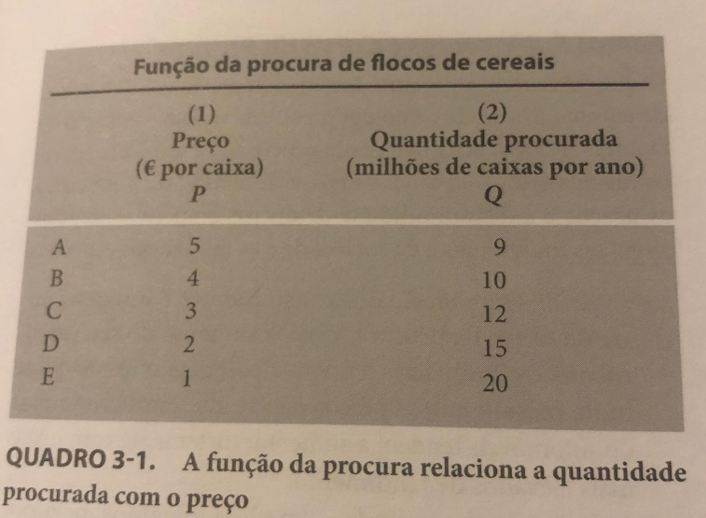

## Curva da procura

A representação gráfica da função da procura, é a curva da procura. Apresentamos a curva da procura na figura seguinte, cujo êxito horizontal representa o preço dos flocos de cereais, e o eixo vertical representa o preço dos flocos de cereais. A quantidade e o preço estão relacionados de forma inversa, ou seja, Q (quantidade) aumenta quando P (Procura) diminui.

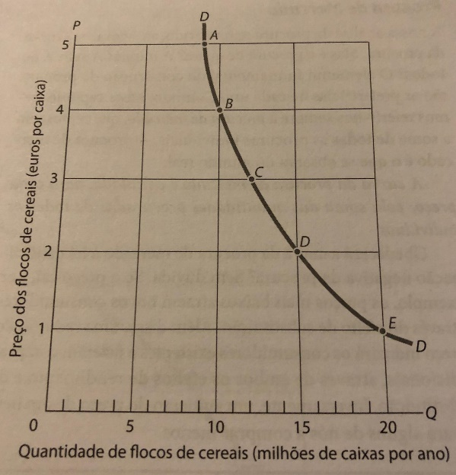

A curva tem uma inclinação negativa, indo de noroeste para sudeste. Esta propriedade, designa-se por lei da inclinação negativa da procura.

Resumidamente, a lei da inclinação negativa da procura ocorre quando o preço de um bem aumenta (mantendo o resto constante), os compradores tendem a consumir menos desse bem. De forma similar, quando o preço baixa, mantendo-se o resto constante, aumenta a quantidade procurada.

A quantidade procurada tende a diminuir com o aumento dos preços por duas razões:

* A primeira, é o **efeito de substituição**, que ocorre porque um bem se torna relativamente mais caro quando aumenta o seu preço. Por exemplo, quando o preço do bem A sobe, iremos, geralmente, substituí-lo pelos bens B,C,etc. Ou num caso real, quando o preço do café aumenta, nós decidimos comprar chá;
* Um preço mais elevado geralmente reduz a quantidade procurada através do **efeito rendimento**. Este entra em ação porque, quando o preço sobe, ficamos de certa forma mais pobres do que anteriormente. Se o preço da gasolina duplica, ficamos de facto com menos rendimento real, pelo que iremos abrandar o consumo de gasolina e ocasionalmente de outros bens.

## Função da oferta

A função da oferta (ou curva da oferta) de um bem mostra a relação entre o seu preço de mercado e a quantidade desse bem que os produtores estão dispostos a produzir e a vender, mantendo-se o resto constante.

# Equilíbrio do mercado

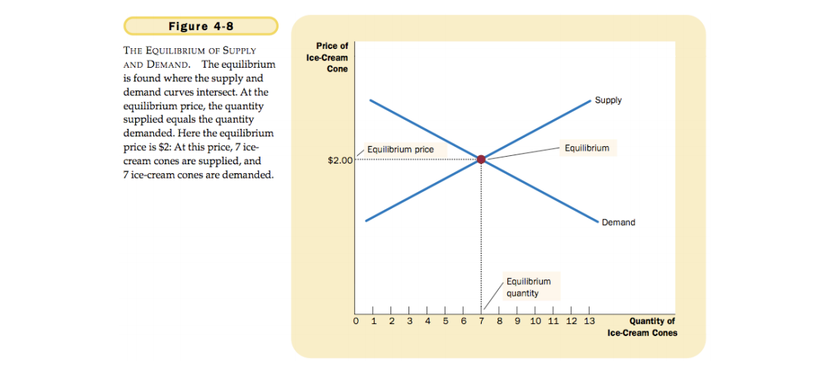

O equilíbrio de oferta e procura, ou equilíbrio de mercado, existe quando há uma equivalência entre a oferta e a procura do bem em questão, ou seja, quando as quantidade oferecidas são iguais às quantidades procuradas desse bem. Onde essa equivalência ocorre, ou quando se intersectam (no gráfico), designa-se a esse ponto, **ponto de equilíbrio**.

## Ponto de Equilíbrio

**Ponto de equilíbrio**, designa o ponto em que o **preço** faz com que a quantidade procurada seja exatamente igual à quantidade oferecida.

## Preço de Equilíbrio

**Preço de Equilíbrio**, consiste no preço para o qual as quantidades procuradas e quantidades oferecidas são iguais. No preço de equilíbrio, a **quantidade** do bem que os consumidores estão dispostos e capazes de comprar é exatamente igual à quantidade que os produtores estão dispostos e capazes de vender.

## Quantidade de Equilíbrio

**Quantidade de Equilíbrio**, representa a quantidade procurada e quantidade oferecida quando o preço se ajustou de forma a equilibrar a procura e a oferta.

As ações dos compradores e vendedores num mercado, faz com que o preço de mercado se aproxime do preço de equilíbrio.

## Excesso de oferta ou défice de procura

**Excesso de oferta ou défice de procura**, ocorre quando a quantidade oferecida é superior à quantidade procurada. Por norma, quando ocorre, existe uma diminuição de preços para escoar a produção. Os preços descem, até o mercado atingir o equilíbrio.

## Excesso de procura ou défice de oferta

Excesso de procura ou défice de oferta, ocorre quando a quantidade procurada é superior à quantidade oferecida. Por norma, quando ocorre, existe um aumento de preço, pois podem fazê-lo sem diminuir as vendas. O preço sobe até ao mercado atingir o equilíbrio.

## Lei da oferta e da procura

O preço de qualquer bem ajusta-se de forma a pôr a procura e a oferta desse bem em equilíbrio.

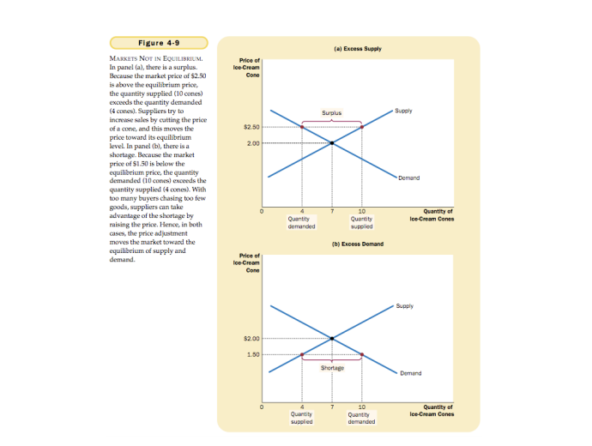

Quando um fenómeno qualquer faz deslocar uma das curvas, o equilíbrio de mercado muda.

|  |  |  |  |
| --- | --- | --- | --- |
|  | **Oferta mantém-se** | **Aumento da oferta** | **Diminuição da oferta** |
| **Procura mantém-se** | Procura e quantidade mantém-se. | Procura diminui, quantidade aumenta. | Procura aumenta, quantidade diminui. |
| **Aumento da procura** | Procura aumenta, quantidade aumenta. | Procura ambígua,  quantidade aumenta. | Procura aumenta, quantidade ambígua. |
| **Diminuição da procura** | Procura diminui, quantidade diminui. | Procura diminui, quantidade ambígua. | Procura ambígua, quantidade diminui. |

# Fatores subjacentes à função procura/oferta

## Fatores influenciadores de Oferta

Um dos principais fatores influenciadores, é o **custo de produção**. Quando os custos de produção são elevados em relação ao preço, as empresas produzem pouco, voltam-se para a produção de outros produtos ou poderão simplesmente abandonar a atividade. Os custos de produção são determinados pelos **preços dos fatores produtivos** e pelo **progresso tecnológico**. O preço dos fatores como o trabalho, a energia, ou as máquinas tem obviamente um papel muito importante no custo de produção de um dado nível de produção. O progresso tecnológico, também importante, consiste nas alterações que diminuem a quantidade de fatores necessárias para produzir a mesma quantidade de produto. Mas os custos de produção não são os únicos fatores influenciadores, a ED, também é influenciada pelos **preços dos bens relacionados**, em especial dos bens que são produtos alternativos do processo de produção. Se o preço de um bem substituto sobe, a oferta do outro substituto diminui.

A **política governamental** tem também um papel importante, por exemplo, as considerações ambientais e de saúde determinam as tecnologias que podem ser usadas, enquanto os impostos e as leis do salário mínimo podem influenciar muito os preços dos fatores de produção.

Por fim, também temos as **influências especiais**, que também consistem em fatores influenciadores de ED. Por exemplo, o estado do tempo, exerce uma influência importante sobre a agricultura ou sobre a indústria de esquis.

## Fatores influenciadores de Procura

Existe um variado conjunto de fatores que influenciam a quantidade procurada a um dado preço: os níveis médios de rendimento, a dimensão da população, os preços e a disponibilidade de outros bens relacionados, os gostos individuais e da sociedades e as influências especiais.

* O **rendimento medio** dos consumidores é um determinante-chave da procura. Com o aumento do seu rendimento, os indivíduos tendem a comprar mais de quase tudo, mesmo que os preços não se alterem. As compras de automóveis tendem a aumentar fortemente com níveis mais elevados de rendimento;
* A **dimensão do mercado** – medida, digamos, pela população – afeta nitidamente a curva da procura de mercado. Os 40 milhões de habitantes da Califórnia tendem a comprar 40 vezes mais maçãs e automóveis do que o milhão de habitantes de Rhode Island;
* Os **preços e a disponibilidade de bens relacionados** influenciam a procura de um bem. Existe uma relação especialmente importante entre bens substituíveis – os que tendem a desempenhar a mesma função, tais como flocos de cereais e muesli, canetas e lápis, automóveis pequenos e automóveis grandes, ou petróleo e gás natural. A procura do bem A tende a diminuir, se o preço do bem substituto B, baixar;
* Além destes elementos objetivos, existe um conjunto de elementos subjetivos designados **gostos ou preferenciais**. Os gostos representam uma variedade de influências culturais e históricas. Podem refletir necessidades psíquicas e fisiológicas genuínas (bebidas, lazer, etc.). E podem incluir desejos induzidos artificialmente (tabaco ou carros desportivos vistosos). Podem incluir também uma forte tradição ou de religião (comer carne de vaca é bastante comum na Europa, mas é tabu na Índia);
* Por fim, há **influencias especiais** que afetam a procura de bens específicos. Por exemplo, a procura de guarda-chuvas é elevada no chuvoso Reino Unido, mas reduzida em Portugal.

# Efeito de uma deslocação na Oferta ou na Procura

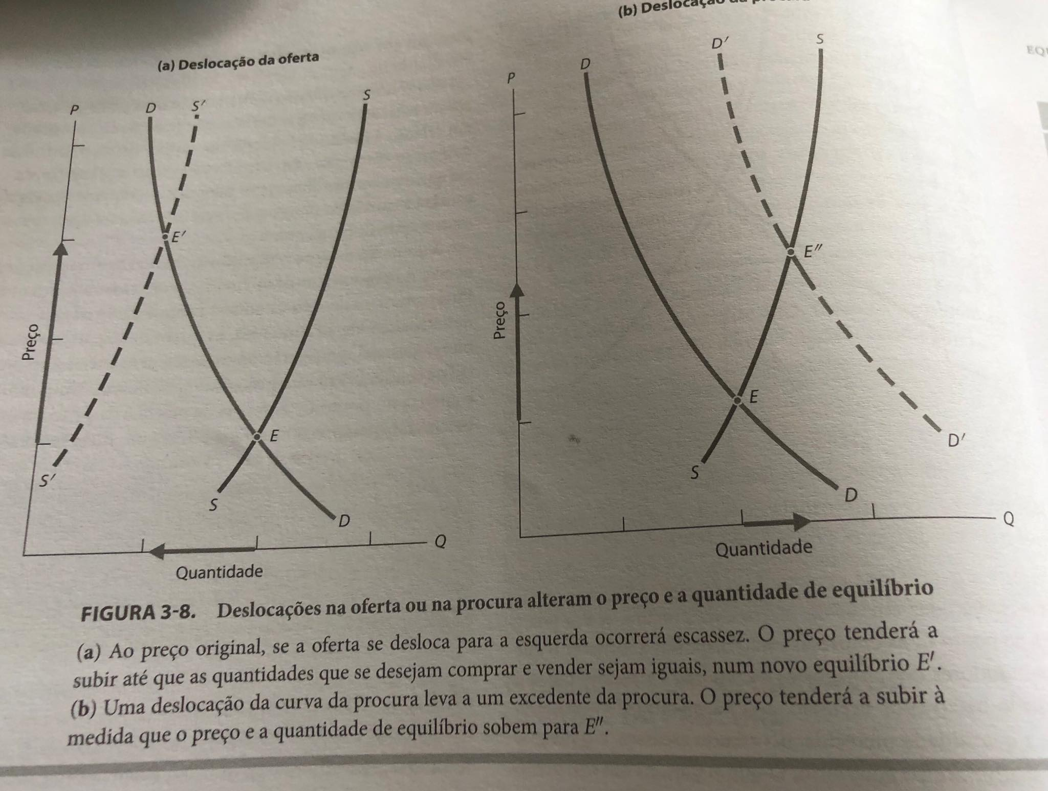

Nos dois exemplos de deslocação – uma deslocação na oferta e uma deslocação na procura – alterou-se uma variável subjacente à curva da oferta, ou da procura. No caso da oferta, pode ter havido uma mudança tecnológica ou nos preços dos fatores. Na deslocação da procura deu-se a consumidores – rendimento, população, preços dos bens relacionados ou gostos – fazendo, portanto, deslocar a curva da procura.

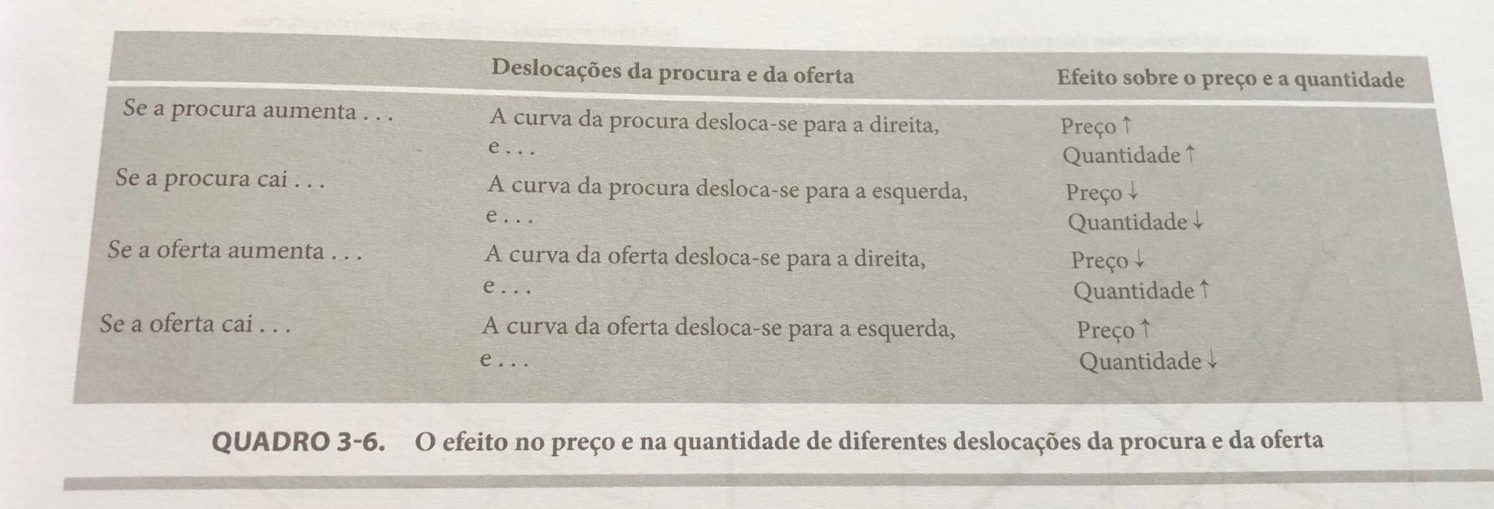

Quando se alteram os elementos subjacentes à procura ou à oferta, isso leva a deslocações na procura ou na oferta, e a variações no preço e na quantidade de equilíbrio do mercado.

# Elasticidade preço da procura/oferta

## Elasticidade preço da procura

A elasticidade preço da procura (por vezes designada simplesmente elasticidade preço) mede a variação da quantidade procurada de um bem quando o seu preço varia. A definição precisa de elasticidade é a variação percentual da quantidade produzida dividida pela variação percentual do preço.

As elasticidades preço da procura para cada um dos bens são determinadas pelas características económicas da procura. As elasticidades preço tendem a ser maiores quando os bens são de luxo, quando há substitutos e quando os consumidores têm mais tempo para ajustar o seu comportamento. Pelo contrário, as elasticidades são menores para os bens de primeira necessidade, para bens com poucos substitutos e no curto prazo.

***Elasticidade preço da procura = Variação percentual na quantidade procurada/variação percentual no preço***

* Se **Elasticidade Preço da Procura (ε) = 0**, diz-se que a curva, é uma **curva rígida** (o preço pode aumentar ou diminuir, mas a quantidade procurada, mantem-se **constante**);
* Se **0 < ε < 1,** a curva é **inelástica** (o preço vai variar mais do que proporcionalmente que a quantidade procurada – se o preço é baixo e este aumenta um bocado, a quantidade procurada não vai sofrer uma grande variação;
* Se **ε = 1**, a curva é **unitária** (preço e quantidade variam na mesma proporção);
* Se **1 < ε < +∞,** a curva é **elástica** (a quantidade procurada varia mais que proporcionalmente que o preço – se o preço é elevado e ainda sobe mais um bocado, a minha reação vai ser mais drástica, deixando de consumir mais unidades);
* Se **ε = +∞**, a curva é **perfeitamente elástica** (seja qual for a quantidade consumida, só consomem àquele preço).

Uma vez que a elasticidade preço da procura mede quanto a quantidade procurada responde a variações no preço, esta está relacionada com a inclinação da curva da procura. Quanto menos inclinada for a curva da procura que passa por um dado ponto, maior é a elasticidade preço da procura. Quanto mais inclinada for a curva da procura que passa por um dado ponto, menor é a elasticidade preço da procura.

## Fatores influenciadores da elasticidade do preço da procura

* ***Tempo***

Elasticidade de Curto-Prazo e Elasticidade de Longo-Prazo. Quanto mais tempo os consumidores tiverem para procurar substitutos maior será a intensidade de sua reação.

* ***Dimensão***

A elasticidade de um mercado é diferente da elasticidade de uma única firma. A elasticidade do mercado diz quanto a quantidade global mudará se o preço geral mudar, mas se uma única empresa muda seu preço a elasticidade é outra.

* ***Participação no Orçamento***

Se um bem representa pouco do orçamento total do consumidor a reação será menor a variações de preço.

* ***Bens primeira necessidade e bens de luxo***

Para bens essenciais como pão, arroz, feijão, etc. a demanda é mais inelástica. Para bens de luxo a demanda é mais elástica.

## Elasticidade preço da oferta

Mais precisamente, a elasticidade preço da oferta é a variação percentual da quantidade oferecida dividida pela variação percentual do preço do bem.

A definição exata da elasticidade preço da oferta, é a seguinte:

***Elasticidade preço da oferta = Variação percentual da quantidade oferecida/variação percentual do preço***

* Se **Elasticidade Preço da Oferta (ε) = 0**, diz-se que a curva, é uma **curva rígida** (a quantidade oferecida, mantem-se sempre **constante**);
* Se **0 < ε < 1,** a curva é **inelástica** (a quantidade varia menos que proporcionalmente que o preço);
* Se **ε = 1**, a curva é **unitária** (preço e quantidade variam na mesma proporção);
* Se **1 < ε < +∞,** a curva é **elástica** (a quantidade aumenta mais que proporcionalmente que o preço);
* Se **ε = +∞**, a curva é **perfeitamente elástica** (para aquele preço, os vendedores fornecem qualquer quantidade).

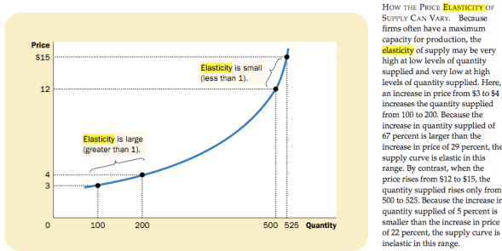

Para baixos níveis de produção, a elasticidade da oferta é elevada, pois as empresas respondem substancialmente a variações no preço. Nesta região, a empresa tem capacidade para produzir quando não está a ser usada. Pequenos aumentos no preço fazem com que seja lucrativo para as empresas começarem a usar esta capacidade. À medida que a quantidade produzida aumenta, a empresa começa a atingir a capacidade. Quando a capacidade está a ser totalmente usada, aumentar a produção só é possível aumentando a dimensão da empresa. Seria necessário que o preço aumentasse muito para que as empresas suportassem este custo extra.

## Fatores influenciadores da Elasticidade do preço da oferta

Existem vários fatores que influenciam a elasticidade da oferta sendo o principal deles a **facilidade de expansão da produção no setor de atividade**.

**Se todos os fatores de produção podem ser facilmente encontrados aos preços correntes de mercado**, como no caso da indústria têxtil, então a produção pode ser fortemente aumentada com um pequeno aumento do preço. Isto significaria que a elasticidade da oferta é bastante grande. Por outro lado, se a capacidade de produção é fortemente limitada, como no caso das minas de ouro, então até mesmo aumentos acentuados no preço do ouro não produzem senão uma pequena resposta da produção do ouro. Tratar-se-ia de uma oferta rígida.

**O período de tempo considerado para a analise da elasticidade preço da oferta** é também um fator importante na influência do resultado, assim uma variação no preço terá um maior impacto na quantidade oferecida à medida que se considera o maior tempo de resposta dos produtores. Imediatamente após um aumento de preços pode não ser possível as empresas aumentarem os seus fatores produtivos, deste modo serão incapazes de aumentar a quantidade oferecida rígida em relação ao preço. Mas se considerarmos um espaço temporal maior a partir do aumento de preços, já será possível as empresas aumentarem os seus fatores produtivos e em consequência a quantidade oferecida, aumentado a elasticidade preço da oferta.

## Elasticidade e Receita

A **receita total** é por definição igual ao preço vezes a quantidade (**P x Q**). Se os consumidores comprarem 5 unidades a 3€ cada, a receita total é 15€. Se conhecermos a elasticidade preço da procura, sabemos o que acontecerá à receita total quando o preço se alterar:

* Quando a procura é rígida em relação ao preço, uma redução do preço reduz a receita total;
* Quando a procura é elástica em relação ao preço, uma redução do preço aumenta a receita total;
* No caso fronteira de procura com elasticidade unitária, uma redução do preço não tem qualquer efeito na receita total.

## O paradoxo da colheita extraordinária

Podemos utilizar as elasticidade para ilustrar um dos mais famosos paradoxos de toda a economia: **o paradoxo da colheita extraordinária**. Imagine que num dado ano a natureza sorri à agricultura. Um Inverno frio matou os infestantes; a Primavera chegou cedo para a plantação; não houve geadas devastadoras; a chuva veio na altura certa; e um Outono soalheiro permitiu que uma colheita recorde chegasse ao mercado. No fim do ano, a família Silva reúne-se alegremente para calcular o seu rendimento anual. Mas a surpresa foi enorme para os Silvas: o bom tempo e a colheita recorde tinham reduzido o seu rendimento e o dos outros agricultores. Como isso é possível? A resposta reside na **elasticidade da procura de alimentos.** A procura de produtos alimentares básicos como o trigo e o milho tende a ser **rígida.** Para esse bens de primeira necessidade, o consumo varia muito pouco em relação ao preço. Mas isso significa que os agricultores no seu conjunto têm uma receita total menor quando a colheita é boa do que quando é ruim. O aumenta da oferta resultante da colheita abundante tende a diminuir o preço. Mas o menor preço não faz aumentar muito a quantidade procurada. Isto implica que, com uma elasticidade preço fraca dos alimentos, uma colheita elevada (**Q Grande**) tende a estar associada a uma receita fraca (**P x Q pequena**).

# Receita da empresa

**Receita da Empresa**, ou **Receita Total** (***RT***) , retrata o momento que a empresa recebe/obtém pela venda do seu produto/*output*.

Para calcular a **Receita Total**, utilizamos a seguinte fórmula:

RT = Quantidade produzida X Preço a que se vende o bem/serviço

# Aplicações da procura/oferta

## Economia da Agricultura

### **Declínio Relativo a Longo Prazo da Agricultura**

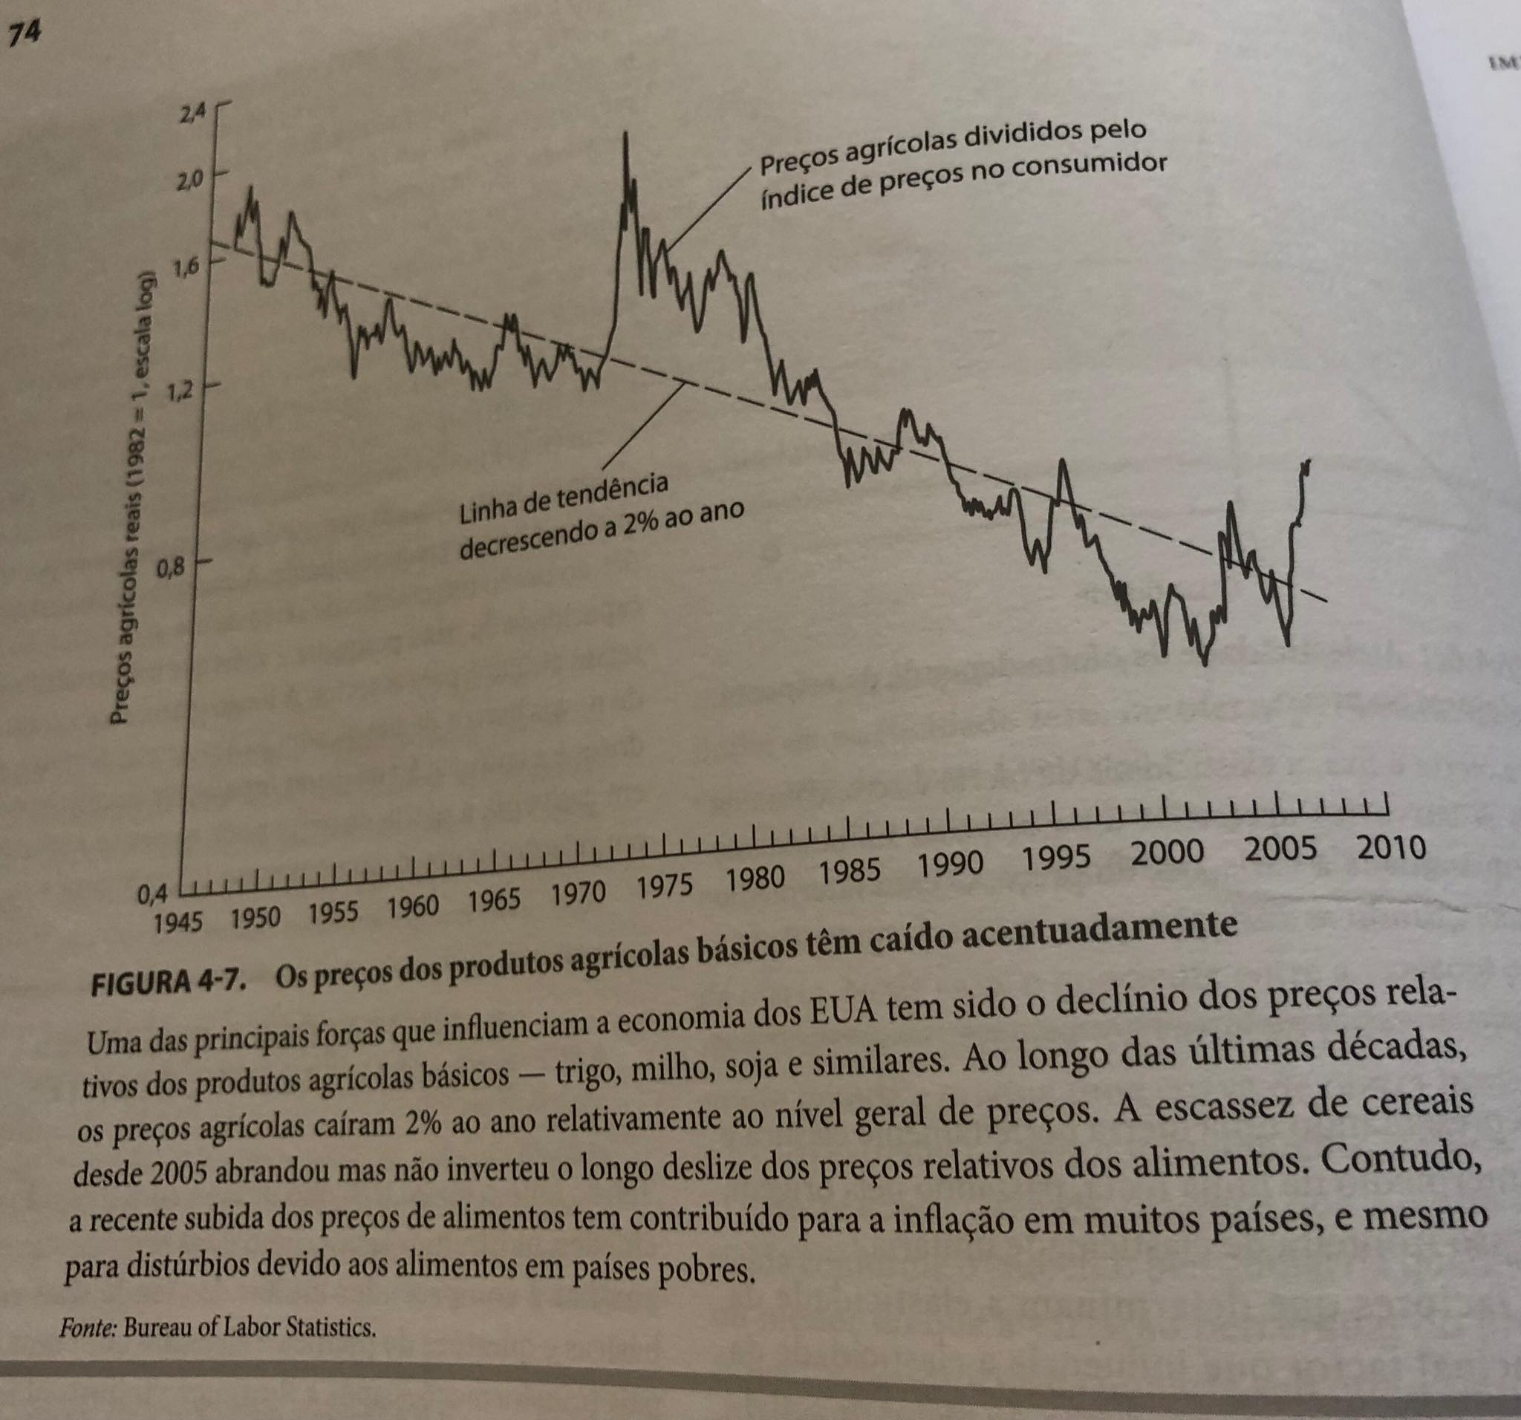

A figura acima representa, mostra o contínuo declínio dos preços agrícolas ao longo do último meio seculo. Enquanto o rendimento medio das famílias mais do que duplicou, os rendimentos da agricultura têm estagnado. Os senadores dos estados agrícolas protestam contra o declínio da exploração agrícola familiar. Um único gráfico pode explicar a causa da tendência decrescente dos preços agrícolas:

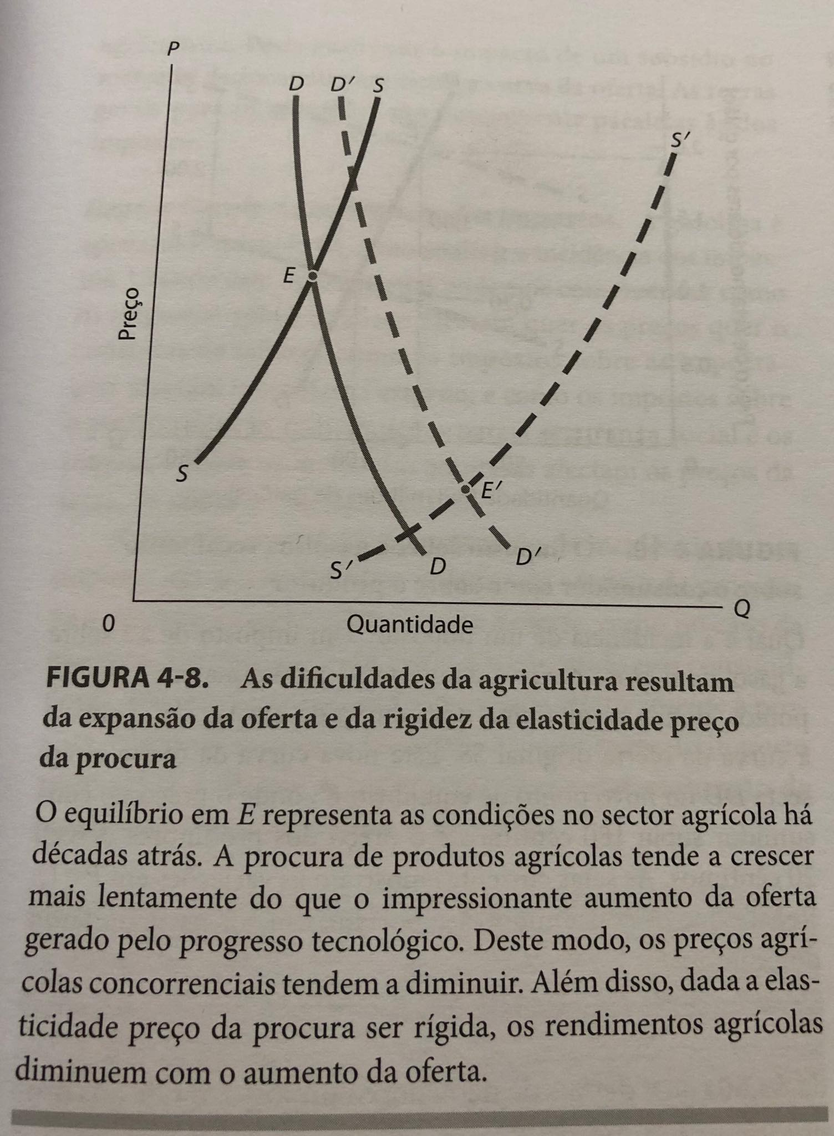

Neste gráfico, podemos observar o que aconteceu à agricultura com o passar dos anos. A procura de alimentos aumentou lentamente dado que a maioria dos alimentos é de primeira necessidade; em consequência a deslocação da procura é modesta em comparação com o crescimento dos rendimentos médios. E quanto à oferta? Embora muitos pensem erradamente que a agricultura é um setor atrasado, estudos estatísticos mostram que a produtividade (o produto por unidade de fator produtivo) cresceu mais rapidamente na agricultura do que na maior parte dos outros setores. Incluem-se nos progressos importantes a mecanização através de tratores, ceifeiras-debulhadoras, máquinas para colher algodão, a fertilização e irrigação, as rações selecionadas, o desenvolvimento de sementes geneticamente modificadas. Todas estas inovações aumentaram imenso a produtividade dos fatores produtivos agrícolas. O crescimento rápido da produtividade fez aumentar muito a oferta, como é mostrado pela deslocação da curva da oferta de SS para S’S’ no gráfico anterior.

### **Restrições à Produção agrícola**

Como pode a *redução da produção ajudar* efetivamente os agricultores? Podemos usar o paradoxo da colheita recorde para explicar o resultado. Suponhamos que o governo exige aos agricultores que reduzam a produção.

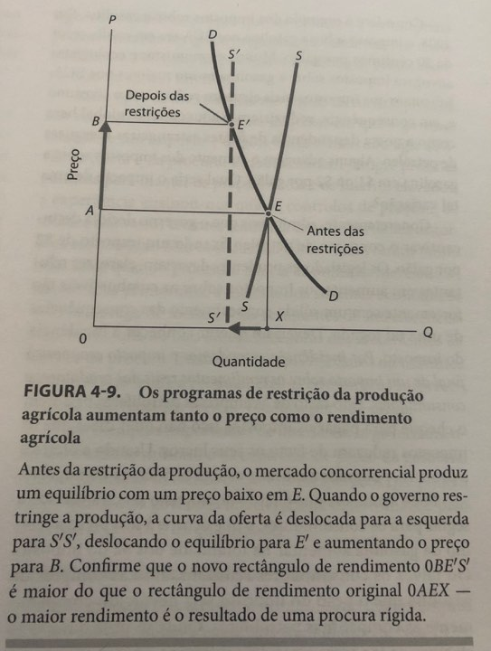

Isto faz deslocar a curva da oferta para cima e para a esquerda. Dado que a procura de alimentos é **rígida**, as restricoes de produção agricola não só elevam o preço das colheitas como tambem tendem a aumentar os rendimentos totais dos agricultores. Tal como as colheitas recorde prejudicam os agricultores, as restrições à produção aumentam os rendimentos agrícolas. Claro que os consumidores são prejudicados pelas restricoes à producao agricola e pelos preços mais elevados – da mesma forma que o seriam se uma intempérie ou uma seca originasse uma escassez de alimentos. *As restrições à produção são um exemplo tipico de interferências do governo num mercado específico.*

### **Incidência de um imposto**

A incidência de um imposto significa o impacto do imposto sobre os rendimentos dos produtores e dos consumidores. Em geral, a incidência depende das elasticidades relativas da procura e da oferta.

* Um imposto será *repercutido para a frente*, nos consumidores, se a **procura** for **rígida** relativamente à **oferta**;
* Um imposto será *repercutido para trás* nos produtos se a **oferta** for **rígida** relativamente à procura.

### **A controvérsia do Salário Mínimo**

O salário mínimo fixa o preço à hora mínimo que os empregadores são obrigados a pagar aos trabalhadores.

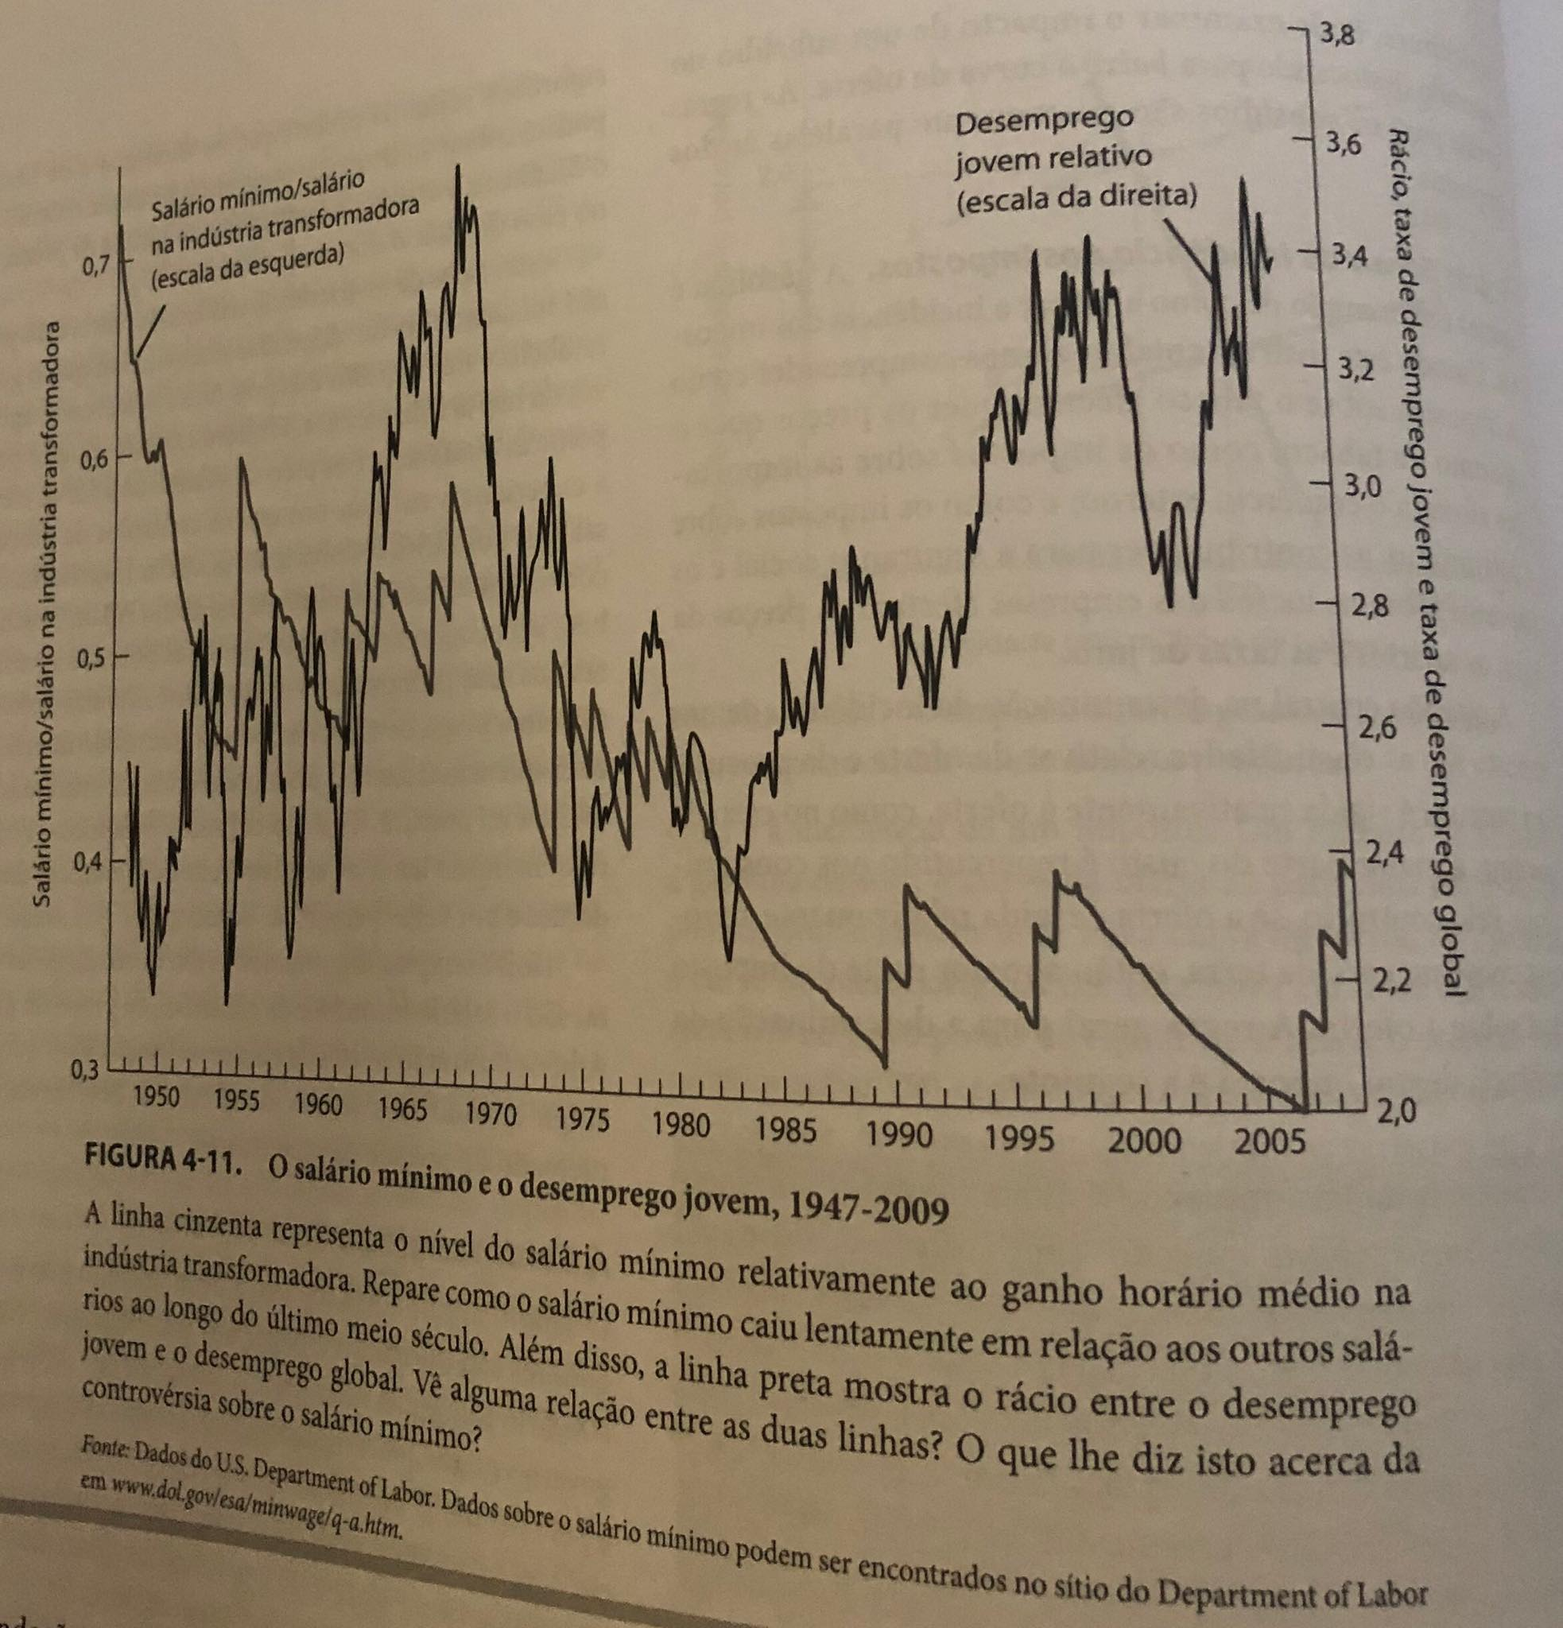

A figura mostra como um salário mínimo estabelece um patamar mínimo para a maioria dos empregos. Quando o salário mínimo sobe acima sobe acima do equilíbrio de mercado em M, o número total de empregos move-se para cima na curva da procura para E, pelo que o desemprego diminui. O hiato entre o trabalho oferecido e o trabalho procura é mostrado como sendo U. Este representa a dimensão do desemprego.

Usando a oferta e a procura, vemos que haverá provavelmente um aumento do desemprego e uma diminuição de emprego de trabalhadores pouco qualificados. Mas qual a dimensão destas grandezas E qual será o impacto no rendimento salarial dos trabalhadores de baixo rendimento? Sobre estas questões podemos observar os dados empíricos. A maioria dos estudos indica que um aumento de 10% do salário mínimo reduziria o emprego dos jovens entre 1% e 3%. O impacto sobre o emprego dos adultos é ainda menor. Alguns estudos recentes apontam para efeitos sobre o emprego de adultos muito próximos de zero, e um conjunto de estudos sugere que um emprego poderia mesmo aumentar.

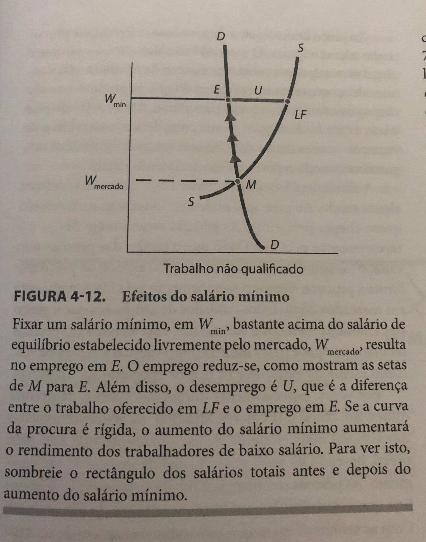

Nesta figura, podemos observar um caso em que a redução de emprego (***representado como a diferença entre M e E***) é muito pequena enquanto o aumento do desemprego causado (***indicado pela linha U***) pelo salário mínimo é relativamente grande. O impacto nos rendimentos é ainda outra razão pela qual há desacordo acerca do salário mínimo. Os que estão especialmente preocupados com o bem-estar dos grupos com rendimento baixo podem pensar que pequenas deficiências são um preço baixo a pagar por rendimentos mais elevados. Outros – que se preocupam mais com os custos acumulados das interferências no mercado ou com o impacto de custos acrescidos sobre os preços, lucros e a competitividade internacional – podem sustentar que as deficiências são um preço demasiado elevado. Outros ainda podem pensar que o salário mínimo é uma forma ineficiente de transferir poder de compra para grupos de baixo rendimento; estes preferiram usar transferências de rendimento diretas ou subsídios ao salário pelo governo em vez de inflacionar o sistema de salários. Qual é para si a importância destas três preocupações? Dependendo das prioridades de cada um, pode-se chegar a conclusões bastante diferentes sobre a justificação do aumento do salário mínimo.

### **Impacto de um imposto sobre o preço e a quantidade**

### **Controlo de preços de energia**

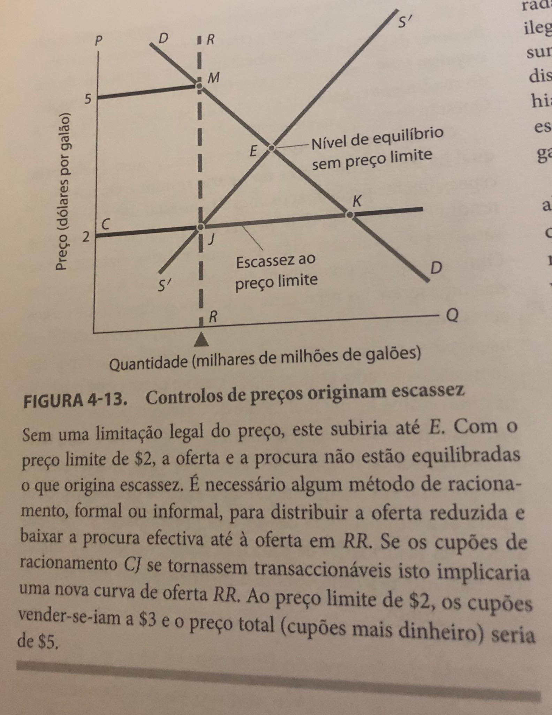

Quais são os efeitos de um tal teto? Suponha que o preço inicial da gasolina é de 2€ por litro. Então, devido a um grande corte no fornecimento de petróleo, o preço de mercado de gasolina aumenta acentuadamente. Considere agora o mercado de gasolina após o choque de oferta. Na figura anterior, o equilíbrio após o choque dá-se no ponto E. Se fosse permitido o funcionamento do mercado livre, o mercado ficaria limpo a um preço de talvez 3,5€. Os consumidores queixar-se-iam, mas estariam dispostos a pagar um preço maior em vez de ficarem sem combustível.